SETE di PAROLA

dal 20 al 26 ottobre 2024

29ª Settimana del Tempo Ordinario

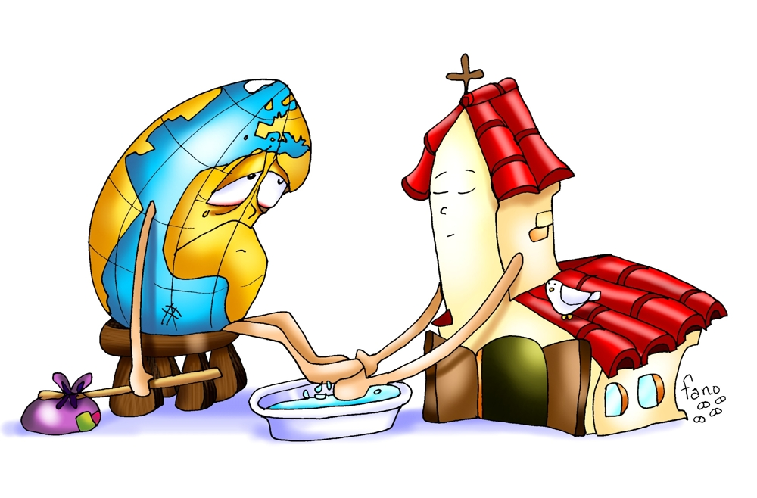

Chi vuol essere grande tra voi si farà vostro servitore,
e chi vuol essere il primo tra voi sarà il servo di tutti.

VANGELO DEL GIORNO
COMMENTO
PREGHIERA
IMPEGNO

A cura di Don Claudio Valente

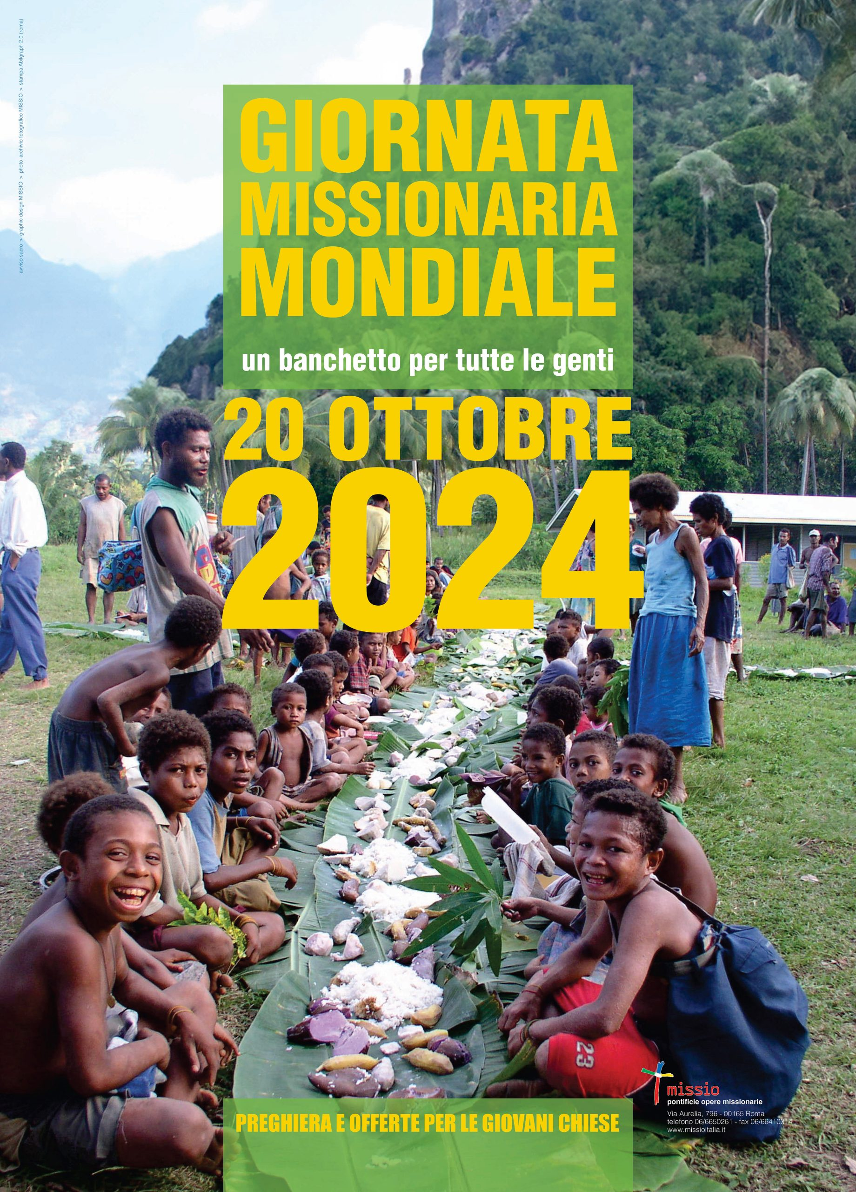
Domenica, 20 Ottobre 2024
Liturgia della Parola Is 53,10-11; Sal 32; Eb 4,14-16; Mc 10, 35-45
La Parola del Signore …è ascoltata
In quel tempo, si avvicinarono a Gesù Giacomo e Giovanni, i figli di Zebedèo, dicendogli: «Maestro, vogliamo che tu faccia per noi quello che ti chiederemo». Egli disse loro: «Che cosa volete che io faccia per voi?». Gli risposero: «Concedici di sedere, nella tua gloria, uno alla tua destra e uno alla tua sinistra». Gesù disse loro: «Voi non sapete quello che chiedete. Potete bere il calice che io bevo, o essere battezzati nel battesimo in cui io sono battezzato?». Gli risposero: «Lo possiamo». E Gesù disse loro: «Il calice che io bevo, anche voi lo berrete, e nel battesimo in cui io sono battezzato anche voi sarete battezzati. Ma sedere alla mia destra o alla mia sinistra non sta a me concederlo; è per coloro per i quali è stato preparato».Gli altri dieci, avendo sentito, cominciarono a indignarsi con Giacomo e Giovanni. Allora Gesù li chiamò a sé e disse loro: «Voi sapete che coloro i quali sono considerati i governanti delle nazioni dominano su di esse e i loro capi le opprimono. Tra voi però non è così; ma chi vuole diventare grande tra voi sarà vostro servitore, e chi vuole essere il primo tra voi sarà schiavo di tutti. Anche il Figlio dell’uomo infatti non è venuto per farsi servire, ma per servire e dare la propria vita in riscatto per molti».

…è meditata

Giovanni, non un apostolo qualunque ma il preferito, il più vicino, il più intuitivo, chiede per sé e per suo fratello i primi posti. E l'intero gruppo dei dieci immediatamente si ribella, unanime nella gelosia. È come se finora Gesù avesse parlato a vuoto: «Non sapete quello che chiedete!». Non sapete quali argini abbattete con questa fame di primeggiare, non capite la forza oscura che nasce da queste ubriacature di potere, che povero cuore ne esce. Ed ecco le parole con cui Gesù spalanca la differenza cristiana: «tra voi non sia così». I grandi della terra dominano sugli altri... Tra voi non è così!
Credono di governare con la forza... non così tra voi! Chi vuole diventare grande tra voi. Una volontà di grandezza è innata nell'uomo: il non accontentarsi, il "morso del più", il cuore inquieto. Gesù non condanna tutto questo, non vuole nel suo regno uomini e donne incompiuti e sbiaditi, ma pienamente fioriti, regali, nobili, fieri, liberi. La santità non è una passione spenta, ma una passione convertita: chi vuole essere grande sia servitore. Si converta da "primo" a "servo". Cosa per niente facile, perché temiamo che il servizio sia nemico della felicità, che esiga un capitale di coraggio di cui siamo privi, che sia il nome difficile, troppo difficile, dell'amore. Eppure il termine servo è la più sorprendente di tutte le autodefinizioni di Gesù: «Non sono venuto per farmi servire, ma per essere servo». Parole che ci consegnano una vertigine: servo allora è un nome di Dio; Dio è mio servitore! Vanno a pezzi le vecchie idee su Dio e sull'uomo: Dio non è il Padrone dell'universo, il Signore dei signori, il Re dei re: è il Servo di tutti! Non tiene il mondo ai suoi piedi, è inginocchiato lui ai piedi delle sue creature; non ha troni, ma cinge un asciugamano. Come sarebbe l'umanità se ognuno avesse verso l'altro la premura umile e fattiva di Dio? Se ognuno si inchinasse non davanti al potente ma all'ultimo? Noi non abbiamo ancora pensato abbastanza a cosa significhi avere un Dio nostro servitore. Il padrone fa paura, il servo no. Cristo ci libera dalla paura delle paure: quella di Dio. Il padrone giudica e punisce, il servo non lo farà mai; non spezza la canna incrinata ma la fascia come fosse un cuore ferito. Non finisce di spegnere lo stoppino dalla fiamma smorta, ma lo lavora finché ne sgorghi di nuovo il fuoco. Dio non pretende che siamo già luminosi, opera in noi e con noi perché lo diventiamo. Se Dio è nostro servitore, chi sarà nostro padrone? Il cristiano non ha nessun padrone, eppure è il servitore di ogni frammento di vita. E questo non come riserva di viltà, ma come prodigio di coraggio, quello di Dio in noi, di Dio tutto in tutti.
-------------------------------------------
Gesù è molto chiaro: seguire Lui comporta un radicale capovolgimento della logica del mondo: "tra di voi non è così". Chi vuol essere grande si deve fare servitore, chi vuol essere il primo si deve fare schiavo di tutti. Mi piace sottolineare che questo programma di vita, prima di essere quello del discepolo, è quello di Gesù. Se mi faccio servo o schiavo non è per umiliarmi o perché non valgo nulla, ma perché Gesù a scelto quel posto per rivelarmi il Volto del Padre e se pure io voglio vedere come Lui vede, devo andare proprio lì. Mettermi all'ultimo posto è per stare con Gesù, per vedere le cose come le vede Lui, per imparare a servire Dio e i fratelli, e non solo a servirmi di loro.

…è pregata
Guardiamo a te che sei Maestro e Signore: Chinato a terra stai, Ci mostri che l’amore È cingersi il grembiule, Sapersi inginocchiare, C’insegni che amare è servire.
Fa’ che impariamo, Signore, da Te, che il più grande è chi più sa servire, chi s’abbassa e chi si sa piegare, perché grande è soltanto l’amore.
E ti vediamo poi, Maestro e Signore, Che lavi i piedi a noi Che siamo tue creature E cinto del grembiule, Che è il manto tuo regale, C’insegni che servire è regnare.

…mi impegna
Il radicale capovolgimento proposto da Gesù è per tutti, non solo per qualche riccone o per il politico di turno. Nessuno può dire: io non ho potere, non ho mai comandato in vita mia e quindi sono a posto, questa Parola non è per me... Pensa a quanto potere ha un muso lungo con tua moglie, un litigata con un vicino, un perdono non accolto con un amico, una discussione non chiarita con i tuoi genitori, un offesa al collega, un saluto tolto ad un parente...

Lunedì, 21 Ottobre 2024
Liturgia della Parola Ef 2,1-10; Sal 99; Lc 12,13-21
La Parola del Signore …è ascoltata
In quel tempo, uno della folla disse a Gesù: «Maestro, di’ a mio fratello che divida con me l’eredità». Ma egli rispose: «O uomo, chi mi ha costituito giudice o mediatore sopra di voi?». E disse loro: «Fate attenzione e tenetevi lontani da ogni cupidigia perché, anche se uno è nell’abbondanza, la sua vita non dipende da ciò che egli possiede». Poi disse loro una parabola: «La campagna di un uomo ricco aveva dato un raccolto abbondante. Egli ragionava tra sé: “Che farò, poiché non ho dove mettere i miei raccolti? Farò così – disse –: demolirò i miei magazzini e ne costruirò altri più grandi e vi raccoglierò tutto il grano e i miei beni. Poi dirò a me stesso: Anima mia, hai a disposizione molti beni, per molti anni; ripòsati, mangia, bevi e divèrtiti!”. Ma Dio gli disse: “Stolto, questa notte stessa ti sarà richiesta la tua vita. E quello che hai preparato, di chi sarà?”. Così è di chi accumula tesori per sé e non si arricchisce presso Dio».

…è meditata

Quante famiglie si dividono per questioni patrimoniali. Quanto rancore, odio, distanza, sofferenza produce l’attaccamento alle cose. Si arriva a considerare il denaro più prezioso dei legami di sangue. Non a caso la smania del possesso, e del denaro soprattutto, è uno degli alfabeti più usati dal male per tenerci prigionieri. Gesù racconta nel Vangelo di oggi una parabola per metterci in guardia da una simile tentazione. Gesù non si fa giudice tra i due contendenti di cui parla l’evangelista, ma ci dice: “Tenetevi lontani da ogni cupidigia! La vita non dipende dai beni che si possiedono!” Egli ci invita al distacco dai beni terreni che non arricchiscono davanti a Dio: infatti saremo giudicati non sui molti beni che possediamo ma solo sul modo con cui abbiamo realizzato il suo piano d’amore nella nostra vita, sulla fedeltà a Lui ed agli uomini, praticando il comandamento della carità. Purtroppo il miraggio del possedere, la tentazione dell’avere sempre di più, a volte vincono sulla verità dell’essere. I beni materiali ci attraggono e ci convincono che valiamo di più se possediamo di più. Crediamo che il possedere ci possa dare benessere, stima, gratificazioni, dimenticando che a volte diventa occasione di preoccupazioni, ingiustizie, odio, invidia.
-----------------------------------------
Gesù è drastico: la preoccupazione di avere cose e denaro più di altri porta ad inquinare e abbruttire le relazioni, anche quelle più strette, date da un vincolo di sangue. E conduce all'isolamento, alla solitudine amara, perché negarsi alla condivisione, alla scambio preclude ogni incontro. Solo un incontro rimane inevitabile: quello con la morte. Lei arriva di soppiatto, non voluta e irriconoscibile; in un attimo ti contatta, ti pervade, si impadronisce di te e toglie il valore a tutto quello che hai accumulato. Tutto è perso, tutto è vano.

…è pregata
Liberaci, Signore, dal desiderio del possesso, dall’accumulo dei beni; nella nostra vita ciò che conta non passi in secondo piano: le persone e non le cose prevalgano; la ricerca di felicità condivisa e non l'accumulo di denaro e altri beni sia al centro dei nostri sforzi, dei nostri desideri.

…mi impegna
Il contrario di accumulare non è sperperare, ma condividere. Chi è eccessivamente attaccato alle cose e ignora i bisogni di chi gli sta accanto, si ritroverà con i magazzini pieni e la vita vuota. Ricordarci che non siamo eterni non serve a spaventarci, ma a farci avere la consapevolezza che ciò che conta non è mai nelle cose, ma nei legami.
Mi esaminerò davanti al Signore, con quale equilibrio gestisco i soldi che guadagno e che ricevo, e che uso faccio dei miei beni?

Martedì, 22 Ottobre 2024
Liturgia della Parola Ef 2,12-22; Sal 84; Lc 12,35-38
La Parola del Signore …è ascoltata
In quel tempo, Gesù disse ai suoi discepoli: «Siate pronti, con le vesti strette ai fianchi e le lampade accese; siate simili a quelli che aspettano il loro padrone quando torna dalle nozze, in modo che, quando arriva e bussa, gli aprano subito. Beati quei servi che il padrone al suo ritorno troverà ancora svegli; in verità io vi dico, si stringerà le vesti ai fianchi, li farà mettere a tavola e passerà a servirli. E se, giungendo nel mezzo della notte o prima dell’alba, li troverà così, beati loro!».

…è meditata

Viene, il Signore. Viene quando meno ce lo aspettiamo, viene nei momenti meno probabili, viene nella vita di ciascuno più e più volte. È venuto nella storia, certo, e tornerà nella gloria, alla fine del tempo. Ma continua impercettibilmente a bussare alla nostra porta: se sappiamo riconoscerlo ed aprirgli verrà e cenerà con noi. Siamo chiamati a vegliare, a tenere desti i nostri cuori, a non lasciarci travolgere dalle tante cose da fare, dalle preoccupazioni e dalle ansie, dalla paura e dallo scoraggiamento. Il Signore ci vuole svegli, pronti, determinati, decisi. Se siamo discepoli rischiamo di sederci sulle nostre piccole sicurezze. Di abituarci a Dio. È difficile, lo so bene, lo vivo sulla mia pelle: difficile stare sempre attenti, ritagliarsi qualche micro-spazio di meditazione da infilare nelle nostre caotiche giornate. Eppure... Travolti dall'amore di Dio, sorpresi dalla gioia, convertiti dalla Parola, possiamo trasformare la nostra vita facendola diventare attesa. Attesa di un altro incontro, di un altro impalpabile sfioramento del mantello di Dio in attesa del grande incontro, dell'ultimo. Stiamo pronti, il Signore viene, forse anche oggi.
-----------------------------------------
Spesso, durante le nostre giornate, il Signore viene e bussa attraverso le persone con cui lavoriamo, studiamo, attraverso le necessita della nostra famiglia o dei sofferenti, bisognosi, scoraggiati. Restiamo svegli ad aprire la porta a Lui presente in queste situazioni per godere la felicità d'essere insieme nello scorrere dei nostri giorni. Beati noi se il nostro Padrone ci troverà sempre vigili e pronti per accoglierlo!

…è pregata
Gesù, luce della mia lampada, speranza della mia attesa! Dammi la grazia di essere sempre pronto ad aprire la porta del mio cuore a te.

…mi impegna
La definizione di vita spirituale dovrebbe coincidere con “essere pronti”. Perché una persona che è pronta è completamente tesa verso ciò che sta per accadere. Un po’ come gli sportivi che si preparano ad una corsa e che si tengono pronti al punto di partenza a scattare non appena arriva il segnale. La vita eterna è quel segnale che aspettiamo, ma tutta questa vita è un tendere ad esso, è un farsi trovare pronti. E l’unica maniera che abbiamo per esserlo è essere completamente attenti a ciò che c’è in questo momento della nostra vita. È vivere nel qui ed ora e non nel lì e dopo. È capire che tutto ciò che accadrà potremo coglierlo se siamo disposti a valorizzare ciò che c’è adesso. Gli occhi della persona che ho accanto, questo tramonto, la parola detta adesso, il bene possibile in questo istante, è così che ci si allena ad essere pronti al grande via della vita eterna.

Mercoledì, 23 Ottobre 2024
Liturgia della Parola Ef 3,2-12; Cant. Is 12,2-6; Lc 12,39-48
La Parola del Signore …è ascoltata
In quel tempo, Gesù disse ai suoi discepoli: «Cercate di capire questo: se il padrone di casa sapesse a quale ora viene il ladro, non si lascerebbe scassinare la casa. Anche voi tenetevi pronti perché, nell’ora che non immaginate, viene il Figlio dell’uomo».Allora Pietro disse: «Signore, questa parabola la dici per noi o anche per tutti?». Il Signore rispose: «Chi è dunque l’amministratore fidato e prudente, che il padrone metterà a capo della sua servitù per dare la razione di cibo a tempo debito? Beato quel servo che il padrone, arrivando, troverà ad agire così. Davvero io vi dico che lo metterà a capo di tutti i suoi averi. Ma se quel servo dicesse in cuor suo: “Il mio padrone tarda a venire”, e cominciasse a percuotere i servi e le serve, a mangiare, a bere e a ubriacarsi, il padrone di quel servo arriverà un giorno in cui non se l’aspetta e a un’ora che non sa, lo punirà severamente e gli infliggerà la sorte che meritano gli infedeli. Il servo che, conoscendo la volontà del padrone, non avrà disposto o agito secondo la sua volontà, riceverà molte percosse; quello invece che, non conoscendola, avrà fatto cose meritevoli di percosse, ne riceverà poche. A chiunque fu dato molto, molto sarà chiesto; a chi fu affidato molto, sarà richiesto molto di più».

…è meditata

“Sappiate bene questo: se il padrone di casa sapesse a che ora viene il ladro, non si lascerebbe scassinare la casa. Anche voi tenetevi pronti, perché il Figlio dell'uomo verrà nell'ora che non pensate”.
Detto così potrebbe sembrare che Gesù voglia far leva sulla paura della morte per suscitare in noi l’ansia dell’attesa, ma in realtà ci sta suggerendo un modo per vivere aggrappati all’essenziale: scegli e vivi come se fosse l’ultima cosa che farai! Un simile ragionamento innanzitutto ci farebbe capire che molte cose che facciamo sono delle perdite di tempo. In secondo luogo pensare in questo modo significa smettere di rimandare ciò che conta. Ma perdere la vigilanza significa fare lo stesso ragionamento del servo che Gesù cita nel suo discorso:
“Ma se quel servo dicesse in cuor suo: Il padrone tarda a venire, e cominciasse a percuotere i servi e le serve, a mangiare, a bere e a ubriacarsi, il padrone di quel servo arriverà nel giorno in cui meno se l'aspetta e in un'ora che non sa, e lo punirà con rigore assegnandogli il posto fra gli infedeli”.
Dimenticarsi della propria morte significa ammalarsi di delirio di onnipotenza. Ricordarsi della propria morte ci ridimensiona, ci insegna più umiltà, ci spinge a scendere dai nostri piedistalli, e ci disarma da tutti quegli abusi di potere (materiali, affettivi, psicologici, spirituali) che mettiamo in atto solo perché giochiamo a sentirci i padroni della vita.
-------------------------------------------
Ciò di cui abbiamo soprattutto bisogno in questo momento della storia sono uomini che, attraverso una fede illuminata e vissuta, rendano Dio credibile in questo mondo. La testimonianza negativa di cristiani che parlavano di Dio e vivevano contro di Lui, ha oscurato l’immagine di Dio e ha aperto la porta all’incredulità. Abbiamo bisogno di uomini che tengano lo sguardo dritto verso Dio, imparando da lì la vera umanità. Abbiamo bisogno di uomini il cui intelletto sia illuminato dalla luce di Dio e a cui Dio apra il cuore, in modo che il loro intelletto possa parlare all’intelletto degli altri e il loro cuore possa aprire il cuore degli altri. Soltanto attraverso uomini che sono toccati da Dio, Dio può far ritorno presso gli uomini.
Joseph Ratzinger

…è pregata
Sarà come incontrarti per le strade di Galilea e sentire il battito di luce delle tue pupille divine riscaldare il mio volto. Sarà la Tua mano a prendere la mia con un gesto d'amore ignoto alla mia carne. Dimmi che non sarà la morte, ma soltanto un ritrovo di amici separati da catene d'esilio. Dimmi che non saranno paludi d'ombra a sommergermi, né acque profonde a travolgermi. Solo il Tuo volto, solo il Tuo incontro, Signore.

…mi impegna
Il Signore ci chiede di essere vigilanti e pronti perché non possiamo conoscere in anticipo l'ora di Dio, l'ora in cui Dio viene a visitarci con un intervento speciale. Sono ormai abbastanza anziano e saggio da pensare che non posso forzare quest'ora di Dio. Dio verrà da me e da te, a modo suo e quando vorrà. A volte siamo tentati di comportarci come coloro che addestrano gli animali con i cerchi. Chiediamo a Dio di venire e di saltare attraverso i nostri cerchi proprio come vogliamo noi! Ma, alla fine, scopriamo che Dio non è un animale ammaestrato. Dio sceglie i suoi momenti e suoi mezzi. La nostra parte è solo di essere pronti per questi momenti speciali. A volte, l'ora di Dio sembra giungere proprio nel momento in cui non ce la facciamo più. Ad ogni modo, la nostra fiducia in Dio ci dice che Dio verrà, al momento migliore e nel modo migliore. Dobbiamo permettere a Dio di essere Dio.

Giovedì, 24 Ottobre 2024 – novena dei defunti
Liturgia della Parola Ef 3,14-21; Sal 32; Lc 12,49-53
La Parola del Signore …è ascoltata
In quel tempo, Gesù disse ai suoi discepoli: «Sono venuto a gettare fuoco sulla terra, e quanto vorrei che fosse già acceso! Ho un battesimo nel quale sarò battezzato, e come sono angosciato finché non sia compiuto! Pensate che io sia venuto a portare pace sulla terra? No, io vi dico, ma divisione. D’ora innanzi, se in una famiglia vi sono cinque persone, saranno divisi tre contro due e due contro tre; si divideranno padre contro figlio e figlio contro padre, madre contro figlia e figlia contro madre, suocera contro nuora e nuora contro suocera».

…è meditata

Le parole che Gesù usa nel Vangelo di oggi sono parole facilmente fraintendibili. Eppure Gesù le pronuncia non per fomentare un fondamentalismo religioso, ma bensì una passione per la vita che molto spesso è sconosciuta agli infelici. Infatti dire “Sono venuto a portare il fuoco sulla terra; e come vorrei che fosse già acceso!”, non è un riferimento a un fuoco di guerra, o di distruzione, ma a quel fuoco che i discepoli di Emmaus sentono bruciare dentro il loro cuore quando parlano proprio con Gesù Risorto:
“non ci ardeva il cuore nel petto quando conversava con noi?”, si domandavano dopo averlo riconosciuto. Un insegnante che ha il fuoco dentro parla con parole che accendono fuoco. Un genitore che ha passione per ciò che vive, accende passione nei figli. Un cristiano che brucia di vita, trasmette vita piena agli altri. È questo il fuoco di cui parla Gesù. Un fuoco che consuma, che divora, che illumina, che riscalda. Un fuoco di passione che spezza i finti legami, che ridimensiona gli idoli della cultura. Un fuoco che non si estingue. Siamo talmente abituati a vivere una fede senza sussulti, senza emozioni, che ci scordiamo del fatto che la nostra appartenenza a Cristo nasce da un incontro strabiliante, pieno di amore, di fascino! Lasciamolo divampare questo fuoco, lasciamo che tutti ci prenda e ci consumi, che tutto ci avvolga! Allora la nostra anima diverrà una torcia che illumina chi ci sta accanto!
------------------------------------------
Se sarete quello che dovete essere, metterete fuoco in tutto il mondo!
Santa Caterina da Siena
---------------------------
La leggenda vuole che Sant’ Ignazio, nell’inviare Francesco Saverio in Oriente, gli abbia detto: «Va’ e incendia il mondo

…è pregata
Oggi, o Dio, noi ti preghiamo: mandaci oggi il tuo Spirito!E sia per noi un fuoco ardente e luminoso, illumini le nostre tenebre e ravvivi una volta ancora il nostro amore. Vieni o Spirito Santo in noi con il tuo fuoco ardente, con la tua luce che risplende.
Accendi il nostro cuore e rendilo capace di amare, la nostra mente e rendila capace di capire quello che dobbiamo fare, i nostri occhi e rendili capaci di vedere le cose meravigliose che ci doni, la nostra vita e rendila capace di comunicare gioia a quelli che ci sono accanto e accendi la nostra voglia di fare e rendila capace di collaborare per un mondo più bello.

…mi impegna
Che la tua vita non sia una vita sterile. Sii utile. Lascia traccia. Illumina con la fiamma della tua fede e del tuo amore. Cancella, con la tua vita d'apostolo, l'impronta viscida e sudicia che i seminatori impuri dell'odio hanno lasciato. E incendia tutti i cammini della terra con il fuoco di Cristo che porti nel cuore.
Josemaria Escriva

Venerdì, 25 Ottobre 2024
Liturgia della Parola Ef 4,1-6; Sal 23; Lc 12,54-59
La Parola del Signore …è ascoltata
In quel tempo, Gesù diceva alle folle: «Quando vedete una nuvola salire da ponente, subito dite: “Arriva la pioggia”, e così accade. E quando soffia lo scirocco, dite: “Farà caldo”, e così accade. Ipocriti! Sapete valutare l’aspetto della terra e del cielo; come mai questo tempo non sapete valutarlo? E perché non giudicate voi stessi ciò che è giusto? Quando vai con il tuo avversario davanti al magistrato, lungo la strada cerca di trovare un accordo con lui, per evitare che ti trascini davanti al giudice e il giudice ti consegni all’esattore dei debiti e costui ti getti in prigione. Io ti dico: non uscirai di là finché non avrai pagato fino all’ultimo spicciolo».

…è meditata

Ammettiamolo: facciamo una gran fatica a riconoscere i segni dei tempi, a riconoscere la presenza di Dio nelle esperienze che viviamo, nella realtà quotidiana, nelle vicende della nostra vita. Spesso siamo come dei rami trasportati da un fiume in piena, lasciamo che sia la corrente e spingerci, non sappiamo scegliere, subiamo gli eventi della nostra vita e nemmeno ci interroghiamo sugli eventi più grandi che coinvolgono le nazioni e i popoli. Gesù ci chiede di discernere, di capire, di leggere in profondità ciò che accade, di dare un senso alle cose. Io credo che ogni vita sia inserita in un grande progetto che Dio realizza sull'umanità e sulla storia, che la mia vita può essere strumento di salvezza per me e per gli altri. Scoprire questa semplice verità cambia radicalmente la prospettiva, mi permette di inserire scelte e vicende dentro un progetto d'amore che si realizza. Siamo chiamati a leggere e discernere i segni dei tempi: a capire le cose a partire dalla Parola di Dio, a fornire una chiave di interpretazione a partire dalla fede.
-----------------------------------------------------
Il giudizio di cui Gesù sta parlando non è quello dei tribunali, e non è quello del dito puntato. È il giudizio di chiamare le cose per nome. È una cosa che raramente facciamo ma che dovremmo imparare a fare costantemente. Infatti solo quando chiami le cose per nome allora puoi anche affrontarle, diversamente le subisci. Ma il vero motivo per cui non vogliamo chiamare le cose per nome è per non assumercene la responsabilità. Infatti sapere che una cosa è vera o falsa, bene o male, rende te infinitamente responsabile delle scelte che fai. In verità non si può mai essere liberi finché non si impara a dire a se stessi la verità ad alta voce. Giudicare, infatti, è una disciplina che riguarda soprattutto il rapporto con noi stessi. Il più grande regalo che possiamo farci è avere il coraggio di dirci la verità, e poi avere il coraggio di vivere per essa.

…è pregata
Donami, Signore, uno sguardo capace di penetrare la realtà e di afferrare il tuo sguardo che mi attende oltre il velo dell’apparenza.

…mi impegna
Gesù chiede ai suoi contemporanei di riconoscere i segni dei tempi. E noi, siamo in grado di farlo? Siamo capaci di leggere la presenza del Signore in mezzo a noi? Il Concilio Vaticano II volle leggere i segni dei tempi, dare delle risposte alle inquietudini degli uomini del suo tempo. Ogni comunità, ogni discepolo è chiamato a fare la stessa cosa, a discernere il tempo in cui vive per trovare, qui e ora, il linguaggio per comunicare il Vangelo all'uomo d'oggi.
……………………………………………………………………………………………
PADRE MARCO TASCA ARCIVESCOVO DI GENOVA
Dalla Lettera Pastorale «Evangelizzazione, Sinodalità e Fraternità di parrocchie» ai Fratelli e alle Sorelle della Chiesa che è in Genova
Da un lato, la situazione che stiamo vivendo ci mette alla prova, creando incertezza e insicurezza. Davanti a questo scenario avvertiamo che modalità di catechesi, di insegnamento, di vita pastorale, che in passato hanno tanto aiutato, oggi devono necessariamente essere sottoposti ad una verifica: non possiamo più pensare e fare come si è sempre pensato e fatto. Dall’altro, questo cambiamento di epoca ci sfida ad affrontare scelte che ormai non si mettevano più in discussione, ci rende in un certo senso più liberi e consapevoli, costituisce un tempo favorevole (kairòs) in cui il Padre opera sempre (cfr. Gv 5, 17).
Sabato, 26 Ottobre 2024
Liturgia della Parola Ef 4,7-16; Sal 121; Lc 13,1-9
La Parola del Signore …è ascoltata
In quel tempo, si presentarono alcuni a riferire a Gesù il fatto di quei Galilei, il cui sangue Pilato aveva fatto scorrere insieme a quello dei loro sacrifici. Prendendo la parola, Gesù disse loro: «Credete che quei Galilei fossero più peccatori di tutti i Galilei, per aver subìto tale sorte? No, io vi dico, ma se non vi convertite, perirete tutti allo stesso modo. O quelle diciotto persone, sulle quali crollò la torre di Sìloe e le uccise, credete che fossero più colpevoli di tutti gli abitanti di Gerusalemme? No, io vi dico, ma se non vi convertite, perirete tutti allo stesso modo». Diceva anche questa parabola: «Un tale aveva piantato un albero di fichi nella sua vigna e venne a cercarvi frutti, ma non ne trovò. Allora disse al vignaiolo: “Ecco, sono tre anni che vengo a cercare frutti su quest’albero, ma non ne trovo. Tàglialo dunque! Perché deve sfruttare il terreno?”. Ma quello gli rispose: “Padrone, lascialo ancora quest’anno, finché gli avrò zappato attorno e avrò messo il concime. Vedremo se porterà frutti per l’avvenire; se no, lo taglierai”».

…è meditata

Due fatti di cronaca sono il pretesto che Gesù usa per far svegliare la gente e noi dal torpore che ci convince che le cose tragiche succedono sempre agli altri. È proprio questo tipo di convinzione che ci fa rimandare la nostra conversione a un futuro indeterminato. Invece la cronaca nera che tante volte riempie i telegiornali durante l’ora di pranzo o di cena dovrebbe spingere ciascuno di noi a convertirci, non tanto per non fare la stessa fine, ma per non divenire noi stessi causa di male per gli altri, o impreparati davanti a ciò che non si può prevedere. Poi Gesù prende di petto un altro aspetto essenziale: fino a quando possiamo rimandare le conseguenze delle nostre azioni? Per spiegarcelo racconta una parabola:
«Un tale aveva un fico piantato nella vigna e venne a cercarvi frutti, ma non ne trovò. Allora disse al vignaiolo: Ecco, son tre anni che vengo a cercare frutti su questo fico, ma non ne trovo. Taglialo. Perché deve sfruttare il terreno? Ma quegli rispose: Padrone, lascialo ancora quest'anno finché io gli zappi attorno e vi metta il concime e vedremo se porterà frutto per l'avvenire; se no, lo taglierai».
Non è contraddittorio dire che Dio è infinitamente misericordioso ma la Sua pazienza ha un limite? Assolutamente no, infatti noi siamo infinitamente amati da Dio, sempre, senza ripensamenti, ma questo amore non ci protegge dalle conseguenze delle nostre azioni. Se l’amore ci deresponsabilizzasse non sarebbe più amore perché ci toglierebbe la libertà. Invece è proprio perché siamo liberi che siamo responsabili delle nostre azioni, e chi ti ama può pazientare ma alla fine non può evitarti la conseguenza delle tue scelte. Quindi scegli ora che hai tempo, perché poi il tempo finisce.
------------------------------------------
La caratteristica tipica del Dio di Gesù Cristo è aspettare, pazientare, è l'ostinazione di Dio, come di amante pieno di attenzione, si concretizza nell'esile speranza che il fico che sfrutta il terreno senza portare frutto possa alla fine cambiare. Gesù ci chiede di corrispondere a questo amore.

PAPA FRANCESCO UDIENZA GENERALE
Mercoledì, 9 ottobre 2024
Ciclo di Catechesi. Lo Spirito e la Sposa.
Lo Spirito Santo guida il popolo di Dio incontro a Gesù nostra speranza.
8. «Tutti furono colmati di Spirito Santo».
Lo Spirito Santo negli Atti degli Apostoli
Cari fratelli e sorelle, buongiorno!
Nel nostro itinerario di catechesi sullo Spirito Santo e la Chiesa, oggi facciamo riferimento al Libro degli Atti degli Apostoli.
Il racconto della discesa dello Spirito Santo a Pentecoste inizia con la descrizione di alcuni segni preparatori – il vento fragoroso e le lingue di fuoco –, ma trova la sua conclusione nell’affermazione: «E tutti furono colmati di Spirito Santo» (At 2,4). San Luca – che ha scritto gli Atti degli Apostoli – mette in luce che lo Spirito Santo è Colui che assicura l’universalità e l’unità della Chiesa. L’effetto immediato dell’essere “colmati di Spirito Santo” è che gli Apostoli «cominciarono a parlare in altre lingue» e uscirono dal Cenacolo per annunciare Gesù Cristo alla folla (cfr At 2,4ss).
Così facendo, Luca ha voluto mettere in risalto la missione universale della Chiesa, come segno di una nuova unità tra tutti i popoli. In due modi vediamo che lo Spirito lavora per l’unità. Da un lato, spinge la Chiesa verso l’esterno, perché possa accogliere un numero sempre maggiore di persone e di popoli; dall’altro lato, la raccoglie al suo interno per consolidare l’unità raggiunta. Le insegna a estendersi in universalità e a raccogliersi in unità. Universale e una: questo è il mistero della Chiesa.
Il primo dei due movimenti – l’universalità – lo vediamo in atto nel capitolo 10 degli Atti, nell’episodio della conversione di Cornelio. Il giorno di Pentecoste gli Apostoli avevano annunciato Cristo a tutti i giudei e gli osservanti della legge mosaica, a qualsiasi popolo appartenessero. Ci vuole un’altra “pentecoste”, molto simile alla prima, quella in casa del centurione Cornelio, per indurre gli Apostoli ad allargare l’orizzonte e far cadere l’ultima barriera, quella tra giudei e pagani (cfr At 10-11).
A questa espansione etnica si aggiunge quella geografica. Paolo – si legge sempre negli Atti degli Apostoli (cfr 16,6-10) – voleva annunciare il Vangelo in una nuova regione dell’Asia Minore; ma, è scritto, «lo Spirito Santo glielo aveva impedito»; voleva passare in Bitinia «ma lo Spirito di Gesù non lo permise». Si scopre subito il perché di questi sorprendenti divieti dello Spirito: la notte seguente l’Apostolo riceve in sogno l’ordine di passare in Macedonia. Il Vangelo usciva così dalla nativa Asia ed entrava in Europa.
Il secondo movimento dello Spirito Santo – quello che crea l’unità – lo vediamo in atto nel capitolo 15 degli Atti, nello svolgimento del cosiddetto concilio di Gerusalemme. Il problema è come far sì che l’universalità raggiunta non comprometta l’unità della Chiesa. Lo Spirito Santo non opera sempre l’unità in maniera repentina, con interventi miracolosi e risolutivi, come a Pentecoste. Lo fa anche – e nella maggioranza dei casi – con un lavorio discreto, rispettoso dei tempi e delle divergenze umane, passando attraverso persone e istituzioni, preghiera e confronto. In maniera, diremmo oggi, sinodale. Così infatti avvenne, nel concilio di Gerusalemme, per la questione degli obblighi della Legge mosaica da imporre ai convertiti dal paganesimo. La sua soluzione fu annunciata a tutta la Chiesa con le ben note parole: «Abbiamo deciso, lo Spirito Santo e noi...» (At 15,28).
Sant’Agostino spiega l’unità operata dallo Spirito Santo con una immagine, divenuta classica: «Ciò che è l’anima per il corpo umano, lo Spirito Santo lo è per il corpo di Cristo che è la Chiesa» . L’immagine ci aiuta a capire una cosa importante. Lo Spirito Santo non opera l’unità della Chiesa dall’esterno; non si limita a comandare di essere uniti. È Lui stesso il “vincolo di unità”. È Lui che fa l’unità della Chiesa.
Come sempre, concludiamo con un pensiero che ci aiuta a passare dall’insieme della Chiesa a ciascuno di noi. L’unità della Chiesa è l’unità tra persone e non si realizza a tavolino, ma nella vita. Si realizza nella vita. Tutti vogliamo l’unità, tutti la desideriamo dal profondo del cuore; eppure essa è tanto difficile da ottenere che, anche all’interno del matrimonio e della famiglia, l’unione e la concordia sono tra le cose più difficili da raggiungere e più ancora da mantenere.
Il motivo – per cui è difficile l’unità tra noi – è che ognuno vuole, sì, che si faccia l’unità, ma intorno al proprio punto di vista, senza pensare che l’altro che gli sta davanti pensa esattamente la stessa cosa circa il “suo” punto di vista. Per questa via, l’unità non fa che allontanarsi. L’unità di vita, l’unità di Pentecoste, secondo lo Spirito, si realizza quando ci si sforza di mettere al centro Dio, non sé stessi. Anche l’unità dei cristiani si costruisce così: non aspettando che gli altri ci raggiungano là dove noi siamo, ma muovendoci insieme verso Cristo.
Chiediamo allo Spirito Santo che ci aiuti ad essere strumenti di unità e di pace.

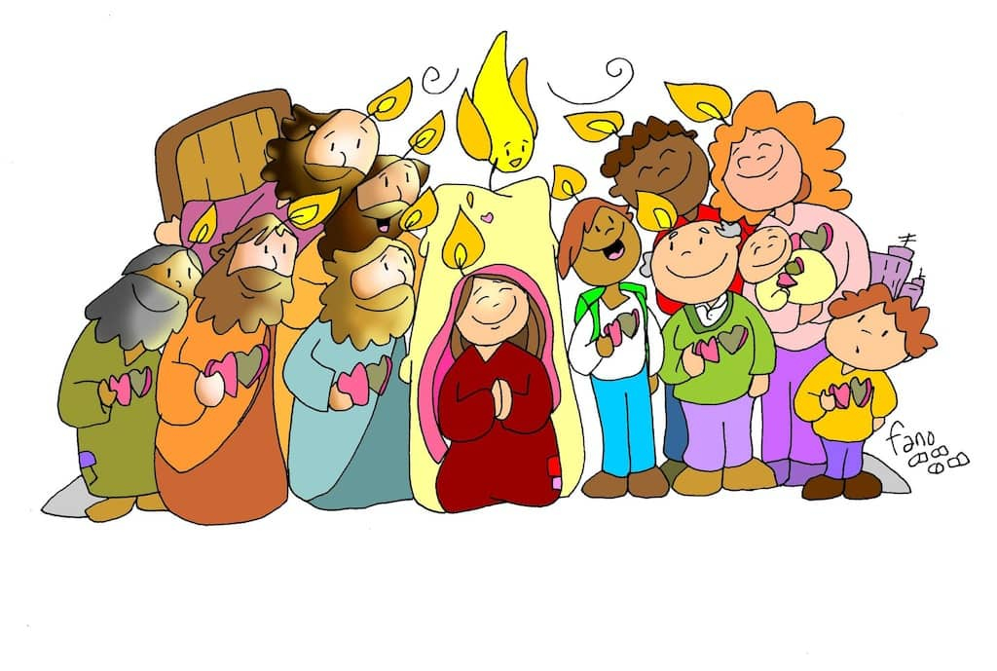

Oggi, o Dio, noi ti preghiamo:
mandaci oggi il tuo Spirito!
E sia per noi un fuoco ardente e luminoso,
illumini le nostre tenebre
e ravvivi una volta ancora il nostro amore.
Sia per noi un alito soave,
consoli e tranquillizzi
la nostra pusillanime trepidazione per futuro.
Sia per noi una brezza forte,
ci faccia navigare arditamente
e indirizzi a nuovi orizzonti il nostro cammino.
Sia per noi tempesta che rende l'aria pura.
Sia per noi acqua,
che fa crescere fiori nuovi dopo la siccità.
O Signore della nostra vita
e della nostra storia,
il tuo Spirito ci faccia toccare con mano
che l'antica missione,
che in verità tu ci hai affidato,
può ancora trasformare il mondo
in questi tempi nuovi.

Parrocchia Santa Maria Assunta in Pra’ – Avvisi Parrocchiali

DA DOMENICA 13 OTTOBRE È RIPRESA LA SANTA MESSA FESTIVA
NELLA CAPPELLA MATER DEI DI VIA BRANEGA

Da Giovedì 24 Ottobre inizia la Novena dei Defunti
con il Rosario al Cimitero alle ore 15:00

Sabato 2 Novembre > ore 10:30 > Santa Messa al Cimitero

Pellegrinaggio Mensile al Santuario Madonna della Guardia
Sabato 9 Novembre > Partenza alle 6:30- Fermata del Bus Via Pra’ di fronte al Cinema
Rientro per le 11:30 - Per informazioni e prenotazioni rivolgersi in Sacrestia

Società San Vincenzo de Paoli – Conferenza Palmaro
Raccolta al Cimitero nei giorni della Commemorazione dei Defunti

Prossima Distribuzione Alimenti LUNEDÌ 11 NOVEMBRE dalle 14:30 alle 17:30
PER INFO TELEFONARE AL 351.905.4719 - NON SI RITIRA FINO A NUOVE DISPOSIZIONI

Segui la Parrocchia su www.assuntaprapalmaro.org, Facebook, Instagram e Telegram
Telefono 010.619.6040

